**דו"ח מסכם בניסוי: היענות לתדר ותהודה**

**חלק: ____**

שם הבודק : _____________

תאריך הבדיקה: __________

ציון הדו"ח: **I** ____

**II** ____

שם מדריך הניסוי (שם מלא): חיים סגל

תאריך ביצוע הניסוי: 19.03.23

תאריך הגשת הדו"ח: 23.04.23

**הדו"ח מוגש על ידי:**

**I** עידו לארי 326335767 **II** מאור זילברשטיין 214547994

שם פרטי משפחה ת.ז. שם פרטי משפחה ת.ז.

חשמל פיזיקה Z

מסלול הלימוד מס' קבוצת המעבדה תת קבוצה מספר עמדה

**הערות הבודק לנושאים לקויים בדו"ח:**

***מטרות הניסוי:***

חקירת מעגלים מסוג RCL ושימושם. תחילה, למידת המושגים תדר תהודה ורוחב תהודה, ולאחר מכן שימוש בידע על מנת לפרק אות המורכב ממספר גלי סינוס ולמצוא את התדירויות הזוויתיות של גלי הסינוס המרכיבים את האות.

***רקע תיאורטי:***

מעגל RCL הוא מעגל המורכב מנגד קבל וסליל המחוברים בטור. לכל אחד מהרכיבים ניתן לחשב את המתח הנופל עליו ולהגדיר "התנגדות" אוהמית הנקראת עכבה בעזרת חישוב היחס בין המתח הנופל על הרכיב לבין הזרם, בדומה לחוק אוהם. במעגל RCL נקבל עכבה כוללת שהיא חיבור של עקבות כל הרכיבים.

נגד:

המתח על נגד מחושב בעזרת חוק אוהם:  
כאשר V זה המתח על הנגד הנמדד בוולט [V], I זה הזרם הנמדד באמפר [A] ו R זה התנגדות הנגד הנמדדת באוהם [Ω]. העכבה של הנגד היא עקבה ממשית טהורה והיא שווה להתנגדות הנגד.

קבל:

המתח על קבל שווה:  
כאשר V זה המתח על הקבל הנמדד בוולט [V], Q זה המטען על הקבל הנמדד בקולון [Coulomb] ו C זה קיבול הקבל הנמדד בפארד [F]. העכבה של הקבל היא .

סליל:

המתח על סליל שווה:  
כאשר V זה המתח על הסליל הנמדד בוולט [V], I זה הזרם הנמדד באמפר [A], t נמדד בשניות ו L זה השראות הסליל הנמדדת בהנרי [H]. העכבה של הסליל היא .

מקור מתח חליפין עם מעגל RCL:

מקור מתח חליפין הוא מקור מתח מהצורה . רכיבי המעגל מחוברים בטור ולכן נקבל שמהמתח במקור שווה לחיבור המתחים על כל אחד מהרכיבים. כלומר:  
כידוע  *ולכן מדובר במשוואה דיפרנציאלית על Q. צורת המשוואה מזכירה אוסילטור הרמוני מרוסן ומאולץ. פתרון המשוואה עבור מתח הנגד הוא:  
כלומר יתקבל על הנגד מתח חליפין עם תדירות זהה למקור. הקבועים ו הם האמפליטודה של המתח וזווית המופע. דרך נוספת לחשב את ו היא באמצעות העקבות.  
 מחיבור העקבות מקבלים , כאשר היא ההתנגדות החשמלית הכוללת של המעגל. הזרם על הנגד זהה לזרם על מקור המתח ולכן נקבל:*

את זווית המופע נקבל מהצגה קוטבית של מספר מרוכב:  
התהודה היא הערך עבורה יחס המתחים הוא הגבוה ביותר. ניתן לראות ממשוואה (6) כי:  
רוחב התהודה הוא הטווח עבורו מתקיים . במעגל RCL רוחב התהודה הוא:

***מהלך ניסוי***

רשימת ציוד:

* מחולל אותות
* סקופ
* קבל משתנה
* נגד משתנה
* סליל (משרן)
* מטריצת חיבורים אלקטרוניים
* כבלים מולכים
* מולטימטר המודד התנגדות, השראות וקיבול
* רמקול

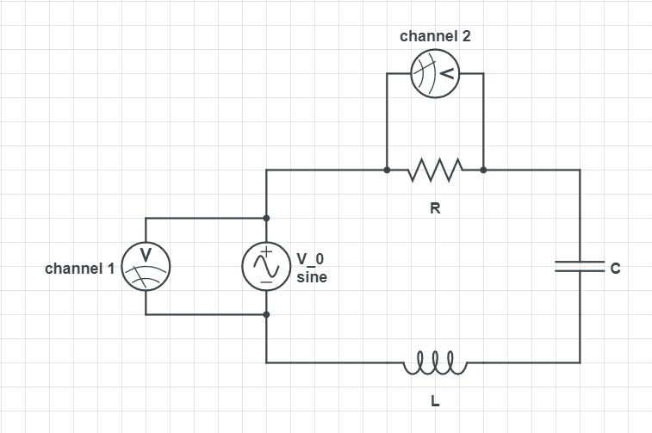

איור 1 תרשים מערכת

בחלק הראשון בניסוי זה נחקר מעגל בעל מקור מתח חילופין שניתן לשנות את תדירותו, את התנגדות הנגד וקיבול הקבל.

נרצה לחקור את המעגל בסביבת תדר התהודה שלו ע"י שינוי תדר מתח החילופין.

המעגל יורכב כמו באיור 1 כאשרchannel 1 בסקופ מחובר למדוד את המתח המסופק על ידי מקור מתח החילופין ו channel 2 מחובר למדוד את המתח הנופל על הנגד כלומר במקביל לנגד. נכוון את מחולל האותות ליצור גל סינוסי בעל אמפליטודה של V2.

כל פעם תדירות מתח המקור השתנתה. תחילה עבור כל תדר נערכו מדידות של יחס המתחים בין המתח ב- channel 1 למתח ב- channel 2. לאחר מכן, נערכו מדידות של זווית המופע בין המתחים, זווית המופע נמדדה בשתי דרכים:

1. על הסקופ הוצגו גרפי הסינוס של המתח בשני הערוצים ובאמצעות קרסרים נמדד הפרש הזמנים בין שיאי הגרפים. זווית המופע מחושבת בעזרת הנוסחה:  
   כאשר הוא ההפרש הנמדד. בתדר התהודה מתקבלים סינוסים חופפים במיקום שיאם ובקירוב באמפליטודה.
2. באמצעות הסקופ התקבלה עקומת ליסאז'ו , הנראית כמו אליפסה כאשר בתדר התהודה התקבל קו ישר כמקרה קיצון. הגדלים A ו-B המתוארים באיור 2 מחושבים באמצעות הקרסרים, זווית המופע מחושבת באמצעות הנוסחה:

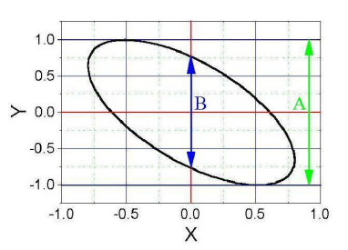

איור 2 עקומת ליסאז'ו

לכל דרך יותאם גרף של זווית המופע כתלות בתדירות.

בחלק השני יורכב מעגל זהה לזה שבחלק הראשון אולם הפעם במקום מקור מתח יחובר למעגל ול- 1channel כבל המחובר לרמקול של המחשב. הרמקול ישדר את אותו התו בשלוש אוקטבות שונות ולכן יתקבל מתח מקור המורכב משילוב שלושה גלי סינוס כך שיחס התדירויות של גלי הסינוס הוא 1:2:4.

במטרה למצוא את הסינוסים מהם מורכבים האותות, קיבול הקבל שונה עד שנמצא התדר של אחד מגלי הסינוס המרכיבים את האות.

ישנן שלוש דרכים למצוא את תדר התהודה ואת כל התדרים של הגלים המרכיבים את האות:

1. עוצמת הסאונד שבקע מהרמקול המחובר למעגל. ככל שהרעש יותר חזק כך התדר קרוב יותר לתדר של אחד מגלי הסינוס המרכיבים את האות.
2. ככל שעלתה האמפליטודה בגרף הסינוס של channel 2 כך התדר של המעגל קרוב יותר לתדר של אחד מגלי הסינוס המרכיבים את האות.
3. באמצעות הסקופ קיבלנו עקומתFFT עבור גרף זה (סגול) ככל ששיאה גבוה יותר כך הקיבול קרוב יותר ליצירת הרזוננס כלומר לתדר המתאים לאחד מגלי הסינוס המרכיבים את האות.

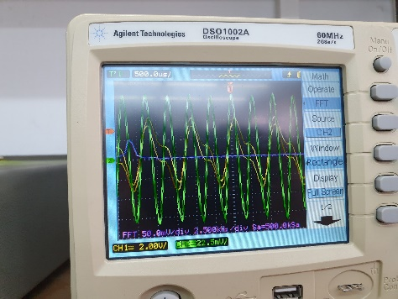

איור 3 צד הסקופ בחלק ב של הניסוי

***תכנון עיבוד נתונים:***

התנגדות הנגד, קיבול הקבל, השראות הסליל והתנגדות הסליל נמדדו באמצעות מולטימטר. השגיאות חושבו לפי הוראות היצרן. עבור ההתנגדות והקיבול השגיאה היא ועבור ההשראות השגיאה היא , כאשר d מייצג את המיקום העשרוני של הספרה האחרונה בערך המדוד. ההתנגדות הכוללת של המעגל הינה ולכן שגיאתה היא2:

תדר התהודה חושב באמצעות נוסחה (8) ולכן שגיאתו2:

תדירות מתח המקור נמדדה על ידי המחולל ברזולוציה של ולכן שגיאתה היא[1]

התדירות הזוויתית ω חולצה באמצעות הנוסחה ולכן שגיאתה היא2

המתח על מקור המתח והנגד המדד באמצעות הסקופ. לסקופ הייתה רזולוציה של V0.04 ולכן השגיאה של המתחים היא1  
 .

שגיאת יחס המתחים לפי משוואה (6) הינה[2]:

היות ובמהלך הניסוי זווית המופע חושבה על ידי קרסרים שהוזזו על ידי אדם ובהתאמה לדיוק הראייה של אותו אדם. ייתכן כי האדם סטה ברזולציה אחת של הסקופ לכל צד ומכיוון שמוזזים שני קרסרים ולאחר מכן מחושב המרחק ישנו טווח של ms0.16 בין המרחקים האפשריים. לכן, שגיאת הפרש הזמן בין הקרסרים הינה1 .

זווית המופע חולצה מן הנוסחה ולכן שגיאתה2:

זווית המופע חושבה גם באמצעות עקומת ליסאז'ו, עבורה נמדדו ערכי A ו B של האליפסה לפי איור 2. באופן דומה להפרש הזמן ערכים אלו נמדדו בעזרת קרסרים על ידי אדם שייתכן וסטה ברזולוציה אחת של הסקופ, טווח הערכים האפשריים הוא לכן השגיאה של ערכים אלו היא . זווית המופע חולצה ממשוואה (11) ולכן שגיאתה2:

בחלק השני של הניסוי *תחושב תדירות התהודה של אחד הגלים ממנו מורכב הקול בעזרת הנוסחה . ולכן תהיה לה שגיאתה*2

***עיבוד תוצאות:***

בחלק הראשון נמדדו הערכים הבאים:

תדר התהודה המצופה הוא:

ההתאמה הראשונה שבוצעה היא התאמת יחס המתחים, ההתאמה בוצעה לפי נוסחה (6):

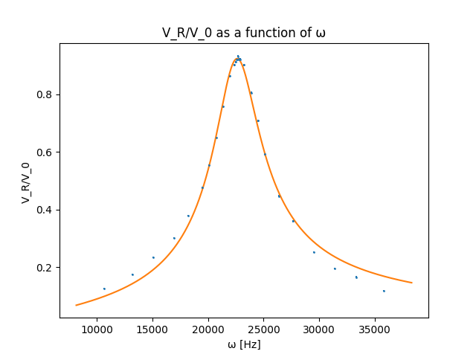

איור 4 התאמה 1 - יחס המתחים כפונקציה של התדירות הזוויתית

הערכים שהתקבלו עבור ההתאמה באמצעות תוכנת אדינגטון:

השגיאות היחסיות עבור כל הערכים[3]:

השגיאות היחסיות קטנות מ – 5% דבר המצביע על דיוק מדידה גבוה.

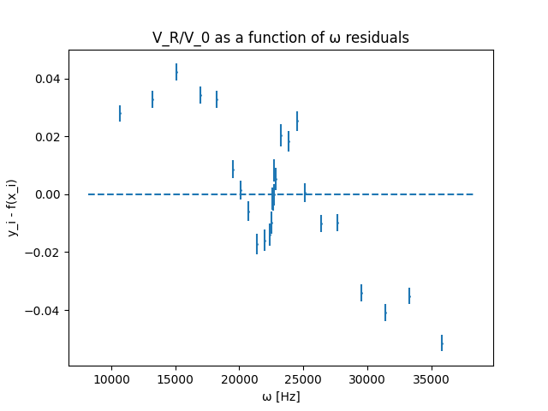

איור 5 גרף שארים של התאמה 1

ניתן לזהות מגמה בגרף השארים שכן בצד שמאל הערכים גדולים מאפס, בצד ימין קטנים מאפס ובאמצע הגרף יש מגמה של סינוס. אולם, מספר הערכים גדולים מאפס קרוב למספר הערכים הקטנים מאפס. גרף זה מראה כי ההתאמה שבוצעה אינה טובה.

המדדים הסטטיסטים הינם:

ניתן לראות כי , כלומר רחוק מהתחום הרצוי, דבר היכול לנבוע משגיאות קטנות או מהתאמה לא טובה. הערך שהתקבל עבור נמוך מהערך הרצוי מה שמראה על סיכוי נמוך לקבל את ערך החי שקיבלנו, כלומר ההתאמה אינה טובה.

מנוסחה (17) ניתן לראות כי:

השגיאה היחסית עבור תדר התהודה[4]:

ההתאמה השנייה שבוצעה היא התאמת זווית המופע, כאשר זווית המופע חושבה על ידי הפרש הזמנים באמצעות קרסרים. ההתאמה בוצעה לפי נוסחה (7):

כאשר הערך המצופה עבור הוא אפס ועבור הוא 1.

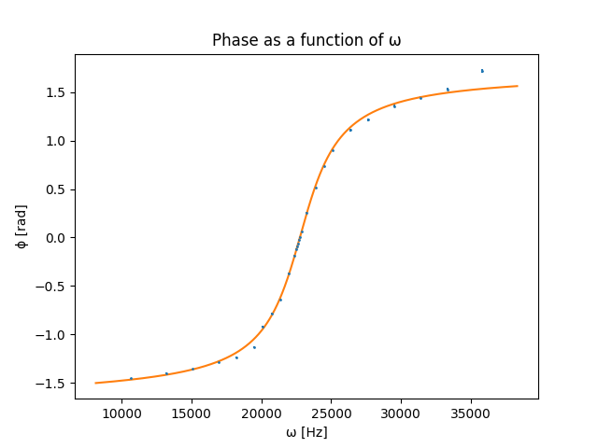

איור 6 התאמה 2 – זווית מופע כפונקציה של התדירות הזוויתית, בשיטת הקרסרים

הערכים שהתקבלו עבור ההתאמה באמצעות תוכנת אדינגטון:

הערכים שהתקבלו עבור קרובים למצופה. השגיאות היחסיות עבור הערכים[5]:

השגיאות היחסיות קטנות מ – 5% דבר המצביע על דיוק מדידה גבוה.

בגרף השארים יש התפזרות תוצאות סביב האפס בצורה אקראית דבר המראה על התאמה טובה. אולם, המדדים הסטטיסטים הינם:

ניתן לראות כי , הינו גדול מהתחום הרצוי, בדומה להתאמה הראשונה זהו דבר היכול לנבוע משגיאות קטנות או מהתאמה לא טובה. הערך שהתקבל עבור נמוך מהערך הרצוי שהוא בין 0.05 ל 0.95 מה שמראה על סיכוי נמוך לקבל את ערך החי שקיבלנו, כלומר ההתאמה אינה טובה.

מנוסחה (18) ניתן לראות כי:

השגיאה היחסית עבור תדר התהודה5:

ההתאמה השלישית שבוצעה היא התאמת זווית המופע, כאשר זווית המופע חושבה על ידי עקומת ליסאז'ו. ההתאמה בוצעה לפי נוסחה (18).

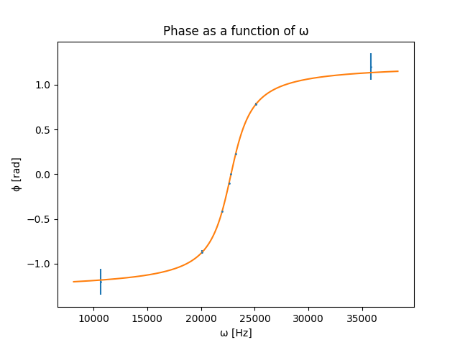

איור 7 התאמה 3 – זווית מופע כפונקציה של התדירות הזוויתית, לפי עקומת ליסאז'ו

הערכים שהתקבלו עבור ההתאמה באמצעות תוכנת אדינגטון:

הערך שהתקבל עבור הוא אפס כמצופה אך הערך שהתקבל עבור נמוך מהמצופה מה שמצביע על התאמה לא טובה. השגיאות היחסיות עבור הערכים[6]:

השגיאות היחסיות גדולות מ – 5% דבר המצביע על אי דיוק במדידה.

בגרף השארים יש התפזרות תוצאות סביב האפס בצורה אקראית דבר המראה על התאמה טובה. המדדים הסטטיסטים הינם:

ניתן לראות כי גבוה מ 1 שמראה על התאמה לא טובה. הערך שהתקבל עבור אינו נמצא בתחום הרצוי שהוא בין 0.05 ל 0.95 מה שמראה על התאמה לא טובה.

מנוסחה (18) ניתן לראות כי:

השגיאה היחסית עבור תדר התהודה5:

*ניתן לראות כי השגיאה היחסית בהתאמה השלישית גבוהה מהשגיאה היחסית בהתאמות הקודמות.*

*השוואת הערכים שקיבלנו לערך המצופה[7]:*

*התאמה ראשונה:*

*התאמה שנייה:*

*התאמה שלישית:*

*בחלק ב' של הניסוי השראות הסליל זהה להשראות מחלק א' והקיבול משתנה. ההתנגדות לא משפיעה על תדר התהודה כפי שניתן לראות מנוסחה (8).*

|  |  |  |  |  |  |  |  |  |
| --- | --- | --- | --- | --- | --- | --- | --- | --- |
| ***מספר קובץ*** |  |  |  |  |  |  |  |  |
| *2* | *87.3* | *1.1* | *587.2* | *4.7* | *21.70* | *0.31* | *1177.5* | *9.5* |
| *3* | *69.89* | *0.84* | *656.1* | *7.5* | *17.10* | *0.21* | *1326* | *15* |
| *4* | *62.16* | *0.75* | *695.7* | *7.9* | *15.18* | *0.18* | *1408* | *16* |
| *5* | *49.15* | *0.59* | *782.3* | *8.9* | *11.96* | *0.14* | *1586* | *18* |
| *6* | *38.9* | *0.47* | *879* | *10* | *9.39* | *0.11* | *1790* | *20* |

טבלה 1 מדידת תדירות שתי אוקטבות עבור כל קובץ קול

|  |  |  |  |
| --- | --- | --- | --- |
| ***מספר קובץ*** |  |  |  |
| *2* | *0.80* | *0.81* | *2.0* |
| *3* | *1.1* | *1.1* | 2.0 |
| *4* | *1.1* | *1.1* | 2.0 |
| *5* | *1.1* | *1.1* | *2.0* |
| *6* | *1.1* | *1.1* | *2.0* |

טבלה 2 שגיאות יחסיות והשוואה בין אוקטבות של כל קובץ

בקובץ השני התקבל התו D שתדירותו באוקטבה החמישית הינה Hz587.33, בקובץ השלישי התקבל התו E שתדירותו היא Hz 659.26, בקובץ הרביעי התקבל התו F שתדירותו Hz698.46, בקובץ החמישי התקבל התו G שתדירותו 783.99 Hz ובקובץ השישי התקבל התו A שתדירותו Hz880.00.

כפי שניתן לראות התקבלו שגיאות יחסיות נמוכות, במבחן השוואה עבור הקובץ הרביעי מתקבל[8] , *דבר זה מראה על דיוק גבוה של הערך הנמדד*. עבור כל הקבצים התקבל קטן מ 0.5. בנוסף התקבלה ההתנהגות המצופה שהיחס בין התדירויות של שתי אוקטבות שונות הינו 2.

***דיון ומסקנות:***

*בחלקו הראשון של הניסוי נחקרה התנהגות מעגל RCL בסמוך לתדר התהודה שלו. התנהגות יחס המתחים שהתקבלה היא כמצופה, כפי שניתן לראות באיור 4 ישנו תחום יחסית קטן וסימטרי של התדירות הזוויתית עבורו מתקבל יחס מתחים גדול ומחוץ לתחום זה היחס הוא קטן, כפי שהיה מצופה מהתנהגות ליד הרזוננס מנוסחה (6). בהתאמה הראשונה התקבל ערך נמוך מ 1 לפרמטר , שכן ישנה התנגדות כוללת במעגל שגדולה מהתנגדות הנגד ולכן לא יכול להתקבל שיחס המתחים יהיה 1. אמנם, ערך זה היה נמוך מחישוב יחס התנגדות הנגד להתנגדות הכוללת שנמדד בתחילת הניסוי דבר שיכול להצביע על כך שישנה התנגדות אוהמית נוספת שלא נלקחה בחשבון כגון ההתנגדות של החוטים, התנגדות מטריצת החיבורים והתנגדות מכשירי המדידה. ההתאמה הראשונה שבוצעה עבור יחס המתחים הניבה מדדים סטטיסטיים לא טובים, ייתכן שדבר זה נבע מחישוב שגיאות לקוי בחסר. בנוסף, המערכת הייתה בנויה מהרבה חוטים שייתכן כי גרמו להשראות נוספת במעגל במיוחד אם הסתלסלו. בהתאמה זו התקבל*  גדול משלוש מה שמראה שהמדידות שנערכו וההתאמה לא תואמים לערך המצופה.

*באופן דומה גם בשינוי הפאזה התקבלה ההתנהגות המצופה סביב הרזוננס. ניתן לראות כי גם בהתאמה 2 וגם בהתאמה 3 זווית המופע קרובה לאפס סביב הרזוננס וקרובה לחצי פאי במדידות הרחוקות מהרזוננס כמצופה לפי נוסחה (7). במדידה בעזרת חישוב שינוי הזמן בעזרת הקרסרים התקבלו מדדים סטטיסטיים לא טובים דבר שייתכן שנובע מהסיבות שהוזכרו קודם אך גם מכך שהמדידות בוצעו בעזרת החלטת המודד היכן שני שיאי הסינוסים של מתח המקור והמתח על הנגד. מה שיכול להיות שגרם לכך שהמדידה של התדירות הכי גבוהה באיור 6 היא מעל לערך המקסימלי של טאנגנס, כלומר התקבל ערך במדידות שאינו יכול להתקבל בניסוי שנעשה. זה מראה כי שגיאת המדידה הנוצרת מההחלטה של האדם על מיקום הקרסרים משפיעה רבות על תוצאת הניסוי למרות שדרך המדידה אמורה להניב תוצאות רק בטווח הרצוי. בשיטה השנייה למדידת זווית המופע בעזרת עקומת ליסאז'ו התקבלו המדדים הסטטיסטיים הטובים ביותר אך בחלק זה התבצעו פחות מדידות והשגיאות של הערכים בקצה המדידות הן מאוד גדולות ביחס לערכים מסביב לרזוננס וביחס לשיטות הקודמות. בנוסף, הערך שהתקבל עבור תדר התהודה בשיטה הראשונה יותר קרוב לערך שחושב בעזרת נוסחה (8) בתחילת הניסוי אך בכל זאת התקבל כי של השיטה השנייה יותר קטן משל הראשונה מה שמראה שהשגיאות בשיטה השלישית גדולות שכן בחישוב מחלקים בשגיאות. כאשר משווים בין השיטות ניתן לראות כי השיטה השנייה נראית יותר מדויקת לפי המדדים הסטטיסטיים אך השגיאות שלה במדידות הרחוקות מהרזוננס מאוד גדולות שכן עקומת ליסאז'ו נהפכת לכמעט עיגול, לכן ישאף לאפס ומכיוון שהוא מופיע במכנה השגיאה תשאף לאינסוף, ניתן לראות באיור 7 שהשגיאות בקצה מאוד גדולות לעומת השגיאות ליד הרזוננס. לכן בשיטה השנייה חשוב לתת יותר דגש למדידות ליד הרזוננס ובכך להגדיל את הדיוק בשיטה הזאת. צריך לשים לב כי שתי השיטות נשענות על דיוק של אדם, בפרט בשיטה השנייה האדם צריך להחליט מתי הקרסר האופקי, הקרסר האנכי והאליפסה נפגשים אולם שני הקרסרים לא מופיעים באותה תמונה ולכן נדרש מהאדם דיוק יותר גבוה בשיטה השנייה מאשר בשיטה הראשונה.*

*בכל השיטות התקבל תדר תהודה נמוך מהערך שחושב בעזרת נוסחה (8), ערך זה חושב בעזרת הקיבול של הקבל וההשראות של הסליל. אמנם, ייתכן כי ישנם רכיבים נוספים במעגל כגון כבלים מלופפים, מחולל אותות וסקופ שהשפיעו על הקיבול או ההשראות הכוללים של המעגל ובכך הקטינו את תדר התהודה שהתקבל במדידות שבוצעו על מעגל המכיל את רכיבים אלו.*

*בחלקו השני של הניסוי ההחלטה על הקיבול עבורו מתקבל הרזוננס בוצעה בשלושה שלבים. בכדי למצוא את אזור הרזוננס, תחילה שונה קיבול הקבל ב כאשר במקביל האזין אדם לרמקול והתריע כאשר הרעש מתחזק, לאחר מכן שונה הקיבול ב , כאשר אדם הביט בצג הסקופ והתריע כשאמפליטודה בגל הסינוס של המתח על הנגד, הגל בצבע הירוק באיור 3, מקסימלית. ולבסוף, בכדי להכריע בדיוק של נוסף לסקופ הגרף הסגול, הנקרא FFT כך שככל שהמקסימום בו גבוה יותר כך הקיבול של הקבל יוצר תדר קרוב יותר לתדר של אחד מהסינוסים המרכיבים את האות. שילוב כל השיטות הביא לתוצאות מדויקות הקרובות לערך התיאורטי.*

*עצות לשיפור:*

* *כיבוי המערכת לאחר מספר מדידות כדי שהמערכת לא תתחמם.*
* *עקביות באדם המבצע את המדידות בשיטות התלויות בהחלטה מתי קרסר מגיע למקום הדרוש.*
* *הפחתת השימוש בכבלים בבניית המערכת*
* *הוספת מדידות סביב הרזוננס*

***נספחים:***

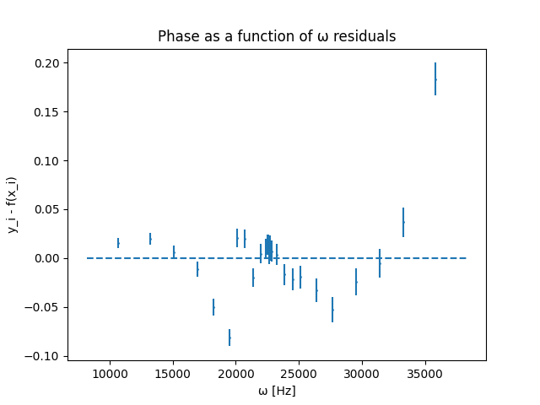

איור 8 גרף שארים של התאמת זווית מופע לפי חישוב הפרש בעזרת קרסרים

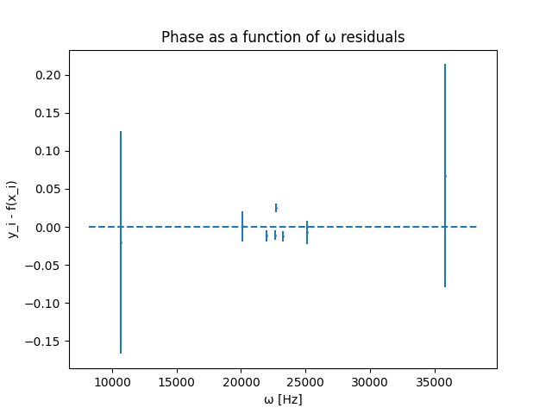

איור 9 גרף השארים של מדידת זווית המופע לפי עקומת ליסאז'ו

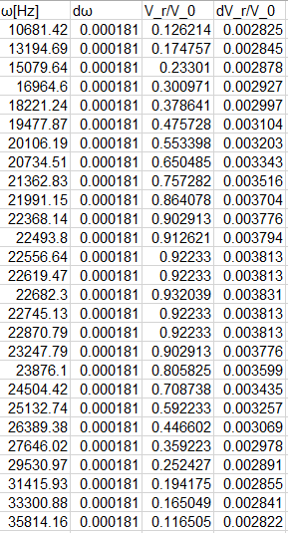

טבלה 3 טבלת הערכים שנמדדו עבור הגרף של יחס המתחים

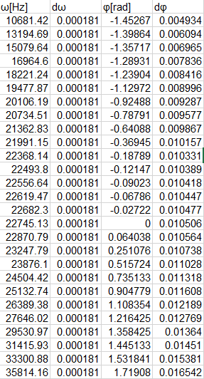

טבלה 4 טבלת המדידות של זווית המופע לפי הפרש הזמן בין שיאי הגלים

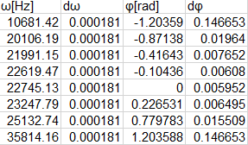

טבלה 5 טבלת המדידות של זווית המופע לפי עקומת ליסאז'ו

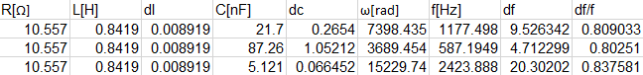

טבלה 6 מדידות קובץ 2

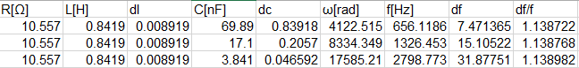

טבלה 7 מדידות קובץ 3

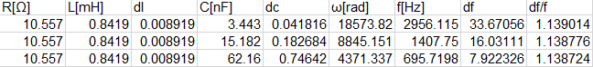

טבלה 8 מדידות קובץ 4

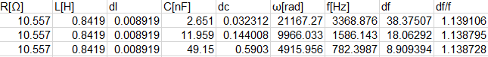

טבלה 9 מדידות קובץ 5



טבלה 10 מדידות קובץ 6

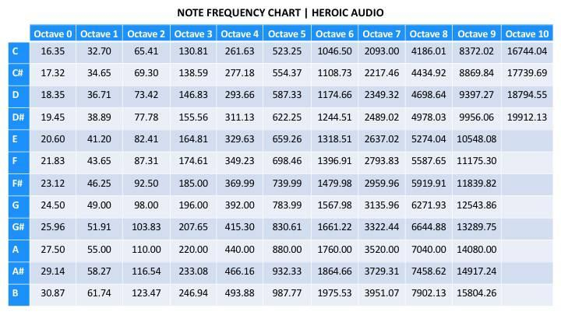

טבלה 11 טבלת תדירויות תווי מוזיקה

1. לפי נוסחה 3.3 מחוברת עיבוד נתונים
2. לפי נוסחה לשגיאה עקיפה 4.17 מחוברת עיבוד נתונים
3. לפי נוסחה 1.1 מחוברת הנתונים
4. לפי נוסחה 1.1 מחוברת הנתונים
5. לפי נוסחה 1.1 מחוברת הנתונים
6. לפי נוסחה 1.1 מחוברת הנתונים
7. משקופית 57 במצגת עיבוד נתונים
8. משקופית 57 במצגת עיבוד נתונים